Урок физики по теме
«Механическое движение. Равномерное и неравномерное движение».
7 класс

Образовательная цель: познакомить учащихся с понятиями механического движения: относительность движения, траектория, пройденный путь, равномерное и неравномерное движение.
Развивающая цель: развитие познавательных умений: наблюдать физический эксперимент, делать выводы, формулировать цель урока.
Воспитательная цель: воспитывать уважительное отношение друг к другу, воспитывать уверенность в своих силах.
Ресурсы урока
- Учебник ФИЗИКА СФЕРЫ, авторы В.В. Белага, И.А. Ломаченков, Ю.А. Панебратцев 7 класс (§13).
- Рабочая карта для урока (Приложение 1).
- Оборудование (тележка, два человечка из конструктора LEGO).
Тип урока: урок изучения нового материала.
Ход урока:
- Актуализация опорных знаний
- Ребята, вы изучили раздел, строение вещества, чтобы повторить основные понятия этого раздела, необходимо выполнить первое задание, которое находится в рабочей карте.
- Давайте проверим, как вы справились с заданием. Я говорю фразу из столбца А, а вы её заканчиваете фразой из столбца Б.
- Оцените первое задание, поставив «+», если оно выполнено у вас без ошибок, если с ошибками, то «-».
- Изучение нового материала
- Скажите, а в окружающем нас мире движутся только молекулы?
- Приведите примеры тел, которые движутся?
- Вы в данный момент времени двигаетесь или находитесь в покое?
- Что вам необходимо знать, чтобы вы смогли ответить на вопрос?
- Какую цель поставим перед собой на уроке?
- Озвучьте тему урока. Запишите тему урока.
- Откройте учебник §13. Запишите в рабочую карту определение, что называется механическим движением.
- Вернемся к вопросу, прозвучавшему в начале урока, Вы двигаетесь или находитесь в покое в данный момент времени?

Эпиграфом к нашему уроку я взяла отрывок из стихотворения А.С. Пушкина, прослушайте его и попробуйте объяснить основную мысль автора, используя определение механического движения:

Движенья нет, сказал мудрец брадатый.
Другой смолчал и стал пред ним ходить.
Сильнее бы не мог он возразить;
Хвалили все ответ замысловатый.
Но, господа, забавный случай сей
Другой пример на память мне приводит:
Ведь каждый день пред нами солнце ходит,
Однако ж прав упрямый Галилей.

Без сомнения, все наше знание начинается с опыта. В рабочей карте есть задание 2. Выполните его.
- Оцените результат опыта (рабочая карта).
- Можно ли из правила убрать фразу относительно других тел?
- Продолжаем экспериментировать. Мне нужны два добровольца. Задача класса догадаться, какое задание было дано.
Первое задание: ходить по прямой линии.
Второе задание: ходить по кругу.
Какое задание было дано? Как вы догадались?
- Обратимся к рабочей карте, выполните задание 3.
- Проверим ваши ответы. Оцените задание 3.
- Найдите в учебнике, как в физике называется линия, вдоль которой движется тело?
- Запишите определение в рабочую карту.
- Используя данное определение, выполните задание 4.
- Проверим ваши ответы. Оцените задание 4.
- Тогда по форме траектории движение, может быть каким? Заполните схему в задании 5.
- Проверим правило, выполните задание 6 в рабочей карте.
- Проверим ваши ответы. Оцените задание 6.
- Предлагаю продолжить наши исследования по теме движения и выполнить опыт 2 в рабочей карте. Задание 7.
- Проверим ваши ответы.
- Используя учебник, скажите, как с точки зрения математики и физики называется длина траектории.
- Запишите определение в рабочую карту.
- Как обозначить путь?
- Запишите обозначение.
- В чем принято измерять путь в Международной системе единиц?
- Запишите в рабочую карту.
- Выполните задание 9 в рабочей карте.
- Проверим ваши ответы. Оцените задание 9.
- Восстановите текст, используя картинки и §13, задание 10 в рабочей карте.
- Как вы считаете, какой вид движения более распространенный в окружающем нас мире?
- Давайте посчитаем сколько «+» вы получили за урок. Если у вас 7 «+» смело ставьте себе отметку 5, если 6 или 5 «+» отметку 4, а если меньше 5 «+», то 3.
- Наш урок подошел к концу, на мой взгляд, урок был плодотворным. Мне бы хотелось знать ваше мнение. Оцените нашу работу, заполнив таблицу.

Плюс  (что понравилось на уроке, информация и формы работы, которые вызвали положительные эмоции, либо могут быть полезны для достижения каких-то целей) | Минус  (что не понравилось на уроке, показалось скучным, осталось непонятным, или информация, которая оказалась не нужной, бесполезной) | Интересно  (вписываются все любопытные факты, о которых узнали на уроке, что бы еще хотелось узнать по данной проблеме, вопросы к учителю)

- Домашнее задание: §13, §14. Упр. 3

Приложение 1
1. Задание
Соедините стрелочкой фразы из столбиков А и Б так, чтобы получить верное физическое утверждение
А | Б
Все вещества состоят из | движутся
Между частицами есть наличие | притягиваются друг к другу
Молекулы | промежутков
Молекулы постоянно | молекул и атомов

Оценка

Тема урока ____________________________________________________________________________________________
Определение ___________________________________________________________________________________________
____________________________________________________________________________________________________________________________________________________________________________________________________________
2. Опыт 1.
Поставьте одного человечка на тележку, а второго на парту. Катните тележку по столу. Используя результат опыта, дорисуйте схему.
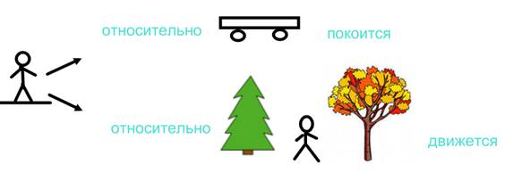

ОТНОСИТЕЛЬНО ПОКОИТСЯ

ОТНОСИТЕЛЬНО ДВИЖЕТСЯ

Оценка

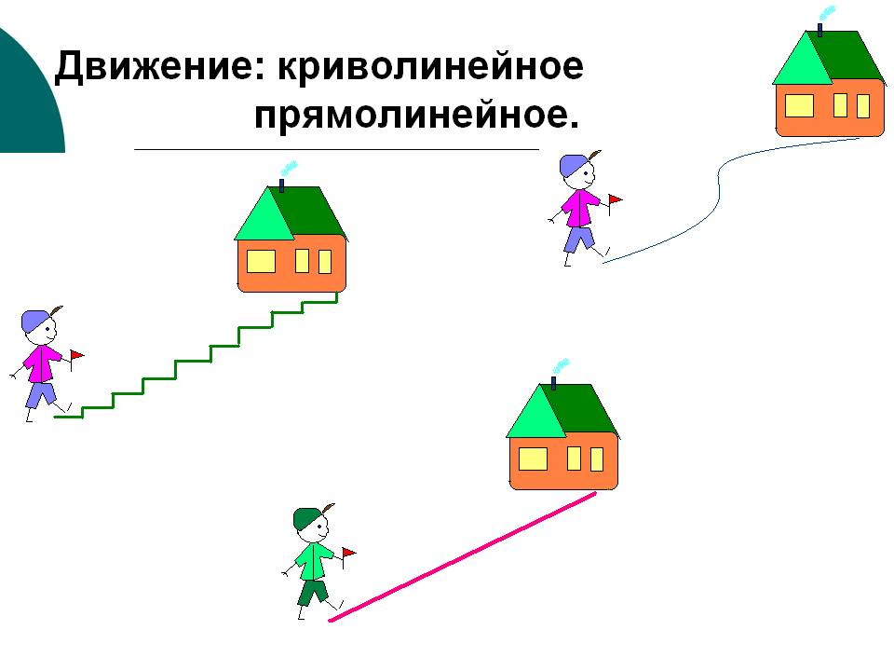
3. Чем отличаются движения тел, представленных на рисунке?
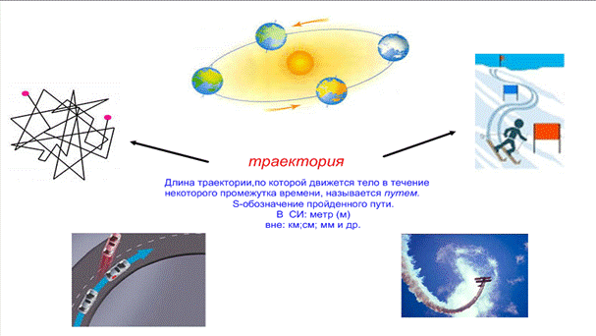

Молекула движется
по _______________ линии Человек движется по
_______________ линии
Земля движется по _________________

Ответ ________________________________________________________________________________________________

Оценка

Определение __________________________________________________________________________________________________________

4. Установите соответствие между примером механического движения и видом траектории.
ПРИМЕР ВИД ТРАЕКТОРИИ
А) падение метеора 1) окружность
Б) движение стрелки секундомера 2) кривая
В) падение капли дождя в безветренную погоду. 3) прямая
4) ломаная линия
Заполните таблицу

А | Б | В
Оценка

5. Виды движения по форме траектории

6. Подчеркните название тел, движущихся прямолинейно: Луна; лифт; автомобиль на повороте; стрела, выпущенная из лука вертикально вверх; человек на эскалаторе.
Оценка

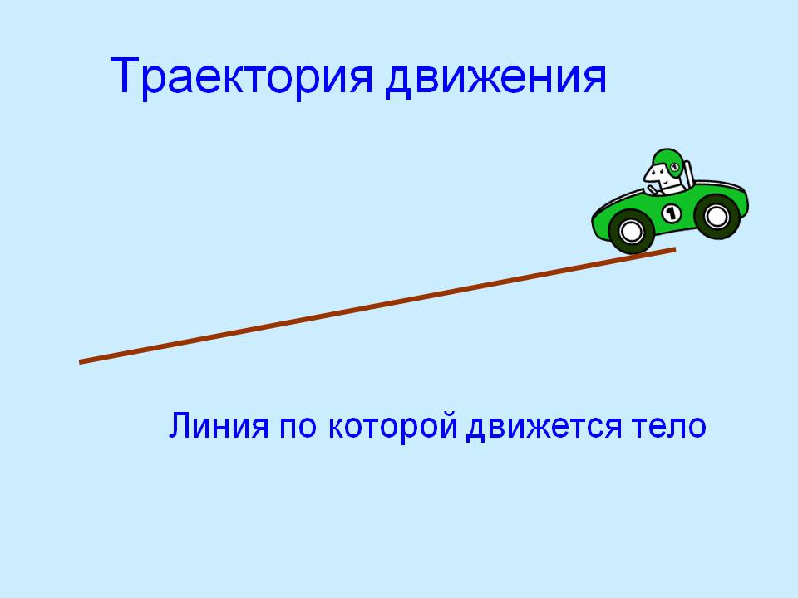
7. Опыт 2. Используя линейку, измерьте длину траектории автомобиля изображенной на рисунке.

Ответ ________________________________________________________________________________________________
8. Определение__________________________________________________________________________________________
______________________________________________________________________________________________________
Обозначение ___________________________________________________________________________________________
Единицы измерения в СИ______________________________________________________________________________
9. Выразите в СИ:
65 км = 4 м 10 см =
4 км 300 м = 2300 см =
Оценк

10. Восстановите текст, используя картинки

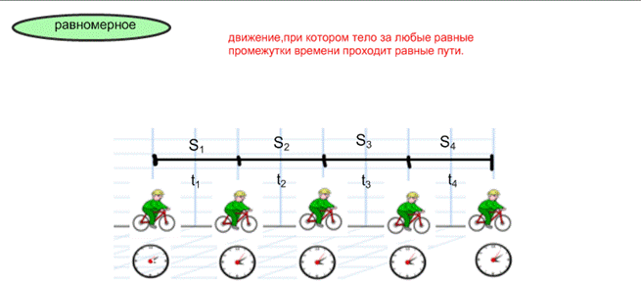

За равные промежутки __________ велосипедист
прошел _________________ пути, такое движение
называют __________________________.

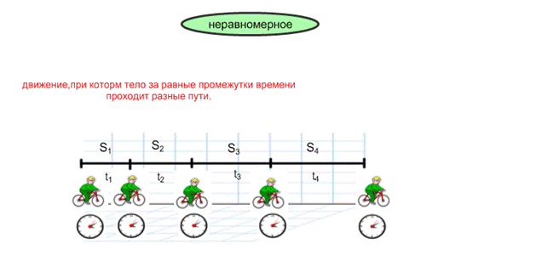
За равные промежутки __________ велосипедист
прошел _________________ пути, такое движение
называют __________________________.

Оценка

Отметка за урок

